上海电机学院 201__–201__学年第__学期
（课程代码）《数据库原理及应用》课程期中考试试卷
开课学院： 电子信息学院 考试时间 90 分钟 A卷
计算器□ 草稿纸□ 答题卡□ 考试形式: 开卷□/闭卷□
考生姓名： 学号： 班级：
题序 | 一 | 二 | 三 | 四 | 五 | 六 | 七 | 八 | 总 分
得分
评卷人

一. 设有三个关系：
S(S#,SNAME,AGE,SEX)
SC(S#,C#,GRADE)
C(C#,CNAME,TEACHER)
试用关系代数表达式表示下列查询语句.
1. 试用关系代数表达式表示上题中各个查询语句。
(1)检索LIU老师所授课程的课程号、课程名。
π_{C#,CNAME}(σ_{TEACHER='LIU'}(C))
(2)检索年龄大于23岁的男学生的学号与姓名。
πS#,SNAME(σAGE＞'23'∧SEX='男'(S))
(3)检索学号为S3学生所学课程的课程名与任课教师名。
πCNAME,TEACHER(σS#='S3'(SCC))
(4)检索至少选修LIU老师所授课程中一门课程的女学生的姓名。
πSNAME(σSEX='女'∧TEACHER='LIU'(SSCC))
(5)检索WANG同学不学的课程号。
πC#(C)-πC#(σSNAME='WANG'(SSC))
或者，
πC#(SC)-πC#(σSNAME='WANG'(SSC)) (全部课程号减去WANG同学所学的课程号)
(从C中选择满足条件的元组：SC中的所有元组,如果学号与C中所选元组相同的话，其在S中对应的姓名肯定不是'wang'。)
Notice:"p1=>p2"的含义是：如果p1为真，则p2为真。
(6)检索至少选修两门课程的学生学号。
πS#(σ1=4∧2≠5(SC×SC))
(7)检索全部学生都选修的课程的课程号与课程名。
πC#,CNAME(C(πS#,C#(SC)÷πS#(S))) (涉及到全部值时，应用除法，“除数”是"全部")
(8)检索选修课程包含LIU老师所授课程的学生学号。
πS#(σTEACHER='LIU'(SCC))
如果LIU老师有多门课程，则选修课程包含LIU老师所授全部课程的学生学号为：
πS#,C#(SC)÷πC#(σTEACHER='LIU'(C))
二. 设有关系R和S（如下：）
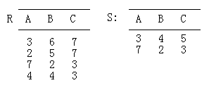
计算：
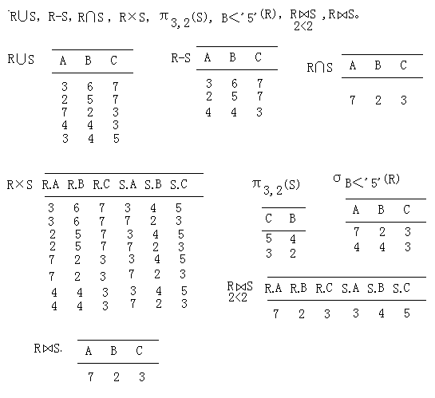
三. 笛卡尔积、等值联接、自然联接三者之间有什么区别?
笛卡尔积对两个关系R和S进行乘操作，产生的关系中元组个数为两个关系中元组个数之积。
等值联接则是在笛卡尔积的结果上再进行选择操作，从关系R和S的笛卡儿积中选择对应属性值相等的元组；
自然连接则是在等值联接(以所有公共属性值相等为条件)的基础上再行投影操作，并去掉重复的公共属性列。 当两个关系没有公共属性时，自然连接就转化我笛卡尔积。
四. 设有两个基本表R（A，B，C）和S（D，E，F），试用SQL查询语句表达下列关系代数表达式：
（1）π_{A}(R) (2)σ_{B='17'}(R) (3)R×S (4))π_{A,F}(σ_{C=D}(R×S))
(1)SELECT A FROM R
(2)SELECT * FROM R WHERE B='17'
(3)SELECT A,B,C,D,E,F FROM R,S
(4)SELECT A,F FROM R,S WHERE R.C=S.D
五. 设有两个基本表R（A，B，C）和S（A，B，C）试用SQL查询语句表达下列关系代数表达式：
（1）R∪S （2）R∩S （3）R－S （4）π_{A,B}(R)π_{B,C}(S)
(1)SELECT A,B,C
FROM R
UNION 交集
SELECT A,B,C
FROM S
(2)SELECT A,B,C
FROM R
INTERSECT 差集
SELECT A,B,C
FROM S
(3)SELECT A,B,C
FROM R
WHERE NOT EXISTS 不存在
(SELECT A,B,C
FROM S
WHERE R.A=S.A AND R.B=S.B AND R.C=S.C)
(4)SELECT R.A,R.B,S.C
FROM R,S
WHERE R.B=S.B
六. 设有一个学生选课数据库，包括Student，SC，Course三个关系模式：
Student（Sno，Sname，Ssex，Sage，Sdept）
SC(Sno，Cno，Grade)
Course（Cno，Cname，Ccredit，Semester）
试用SQL完成如下查询：
- 查询SC表中的全部数据；
- 查询计算机系学生的姓名和年龄；
- 查询成绩在70-80分的学生的学号、课程号和成绩；
- 查询计算机系年龄在18-20岁的男学生的姓名和年龄；
- 查询C001课程号的最高分；
- 查询计算机系学生的最大年龄和最小年龄；
- 统计每个系的学生人数；
- 统计每门课程号的选课人数和考试最高分；
- 统计每个学生的选课门数和考试总成绩，并按选课门数升序显示结果；
- 查询总成绩超过200分的学生，要求列出其学号和总成绩；
- 查询选修C002课程的学生姓名和所在系；
- 查询成绩80分以上的学生姓名、课程号和成绩，并按成绩降序排列结果；
- 查询哪些课程号没有学生选修，要求列出课程号和课程名；
- 查询计算机系哪些学生没有选课，列出学生姓名；
- 查询选修C001课程号的学生姓名和所在系；
- 查询通信工程系成绩在80分以上的学生学号和姓名；
- 查询计算机系考试成绩最高的学生姓名。
- 查询年龄最大的男学生的姓名和年龄；
- 查询C001课程号的考试成绩高于该课程号平均成绩的学生学号和成绩；
- 创建内容为学生学号、姓名、所在系、课程号、课程名、课程学分的视图；
- 创建内容为学生的学号、姓名、选修课程名和考试成绩的视图；
- 创建内容为统计每个学生的选课门数的视图，要求列出学生学号和选课门数；
- 创建内容为每个学生的选课总学分的视图，要求列出学生学号和总学分（说明： 考试成绩超过60才能获得此课程的学分）
- 删除选课成绩小于50分的学生的选课记录；
- 将所有选修C001课程的学生的成绩加10分；
- 将计算机所有选修“数据库原理及应用”课程的学生成绩加10分。
答案：
- Select * from sc；
- Select sname,sage from student where sdept=’计算机系’；
- Select sno,course,grade from sc where grade between 70 and 80；
- Select sname,sage from student where sdept=’计算机系’ and ssex=’男’ and sage between 18 and 20；
- Select max(grade) 最高分 from sc where cno=’C001’；
- Select max(sage) 最大年龄,min(sage) 最小年龄 from student where sdetp=’计算机系’；
- Select sdept,count(*) 学生人数 from student group by sdept；
- Select cno,count(*) 选课人数, max(grade) 最高分 from sc group by cno；
- Select sno,count(*) 选课门数, sum(grade) 总成绩 from sc group by sno order by count(*)；
- Select sno,sum(grade) 总成绩 from sc group by sno having sum(grade)>200；
- Select sname,sdept from student,sc where student.sno=sc.sno and cno=’C002’；
- Select sname,cno,grade from student,sc where student.sno=sc.sno and grade>80 order by grade desc；
- Select
- Select
- Select
- Select sno,sname from student,sc where student.sno=sc.sno and sdept=’通信工程系’ and grade>80；
- Select
- Select
- Select sno,grade from sc where grade>(select avg(grade) from sc where cno=’c001’) and cno=’c001’；
- Create view view1 as select sno,sname,sdept,cno,cname,ccredit from student,sc,course where student.sno=sc.sno and sc.cno=course.cno；
- Create view view2 as select sno,sname,cname,grade from student,sc,course where student.sno=sc.sno and sc.cno=course.cno；

